VENDIM
Nr. 581, datë 13.10.2017

PËR SHPALLJEN E QENDRËS HISTORIKE TË FSHATIT KANINË E TË ZONËS SË MBROJTUR RRETH SAJ DHE MIRATIMIN E RREGULLORES PËR ADMINISTRIMIN E
SAJ

Në mbështetje të nenit 100 të Kushtetutës dhe të pikave 3 e 4, të nenit 29, të ligjit nr. 9048, datë 7.4.2003, “Për trashëgiminë kulturore”, të ndryshuar, me propozimin e ministrit të Kulturës, Këshilli i Ministrave

VENDOSI:

1. Shpalljen e qendrës historike të fshatit Kaninë e të zonës së mbrojtur rreth saj sipas hartës dhe koordinatave gjeografike, bashkëlidhur këtij vendimi.
2. Miratimin e rregullores “Për administrimin e qendrës historike të fshatit Kaninë dhe të zonës së mbrojtur rreth saj”, sipas tekstit bashkëlidhur këtij vendimi.
3. Ngarkohet Ministria e Kulturës për zbatimin e këtij vendimi. Ky vendim hyn në fuqi pas botimit në Fletoren Zyrtare.

KRYEMINISTRI
Edi Rama

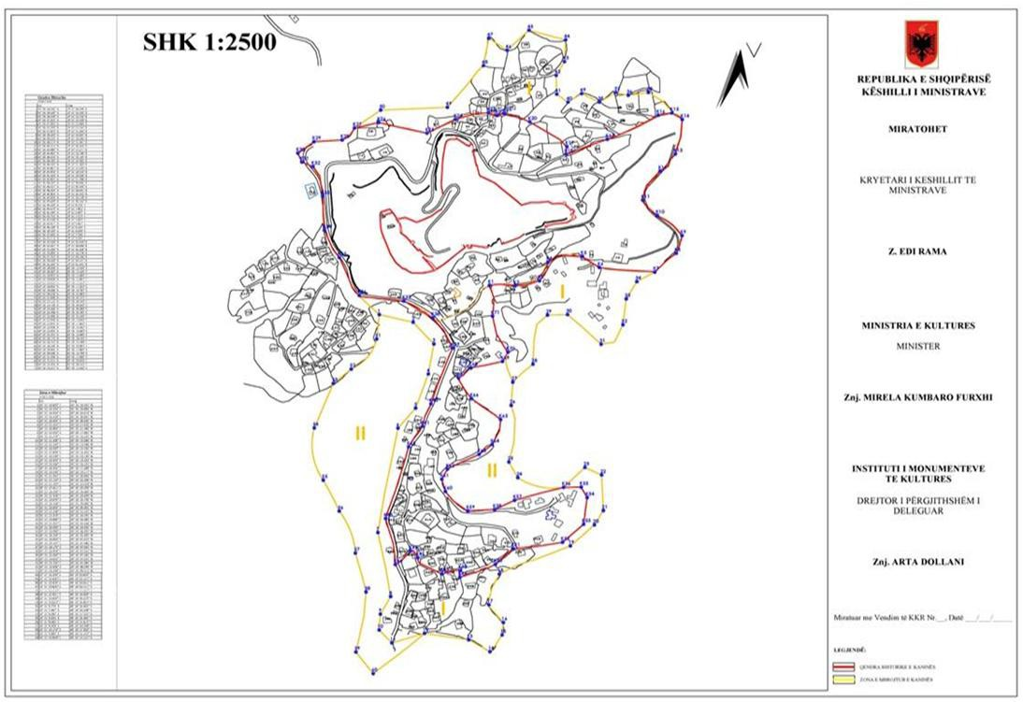

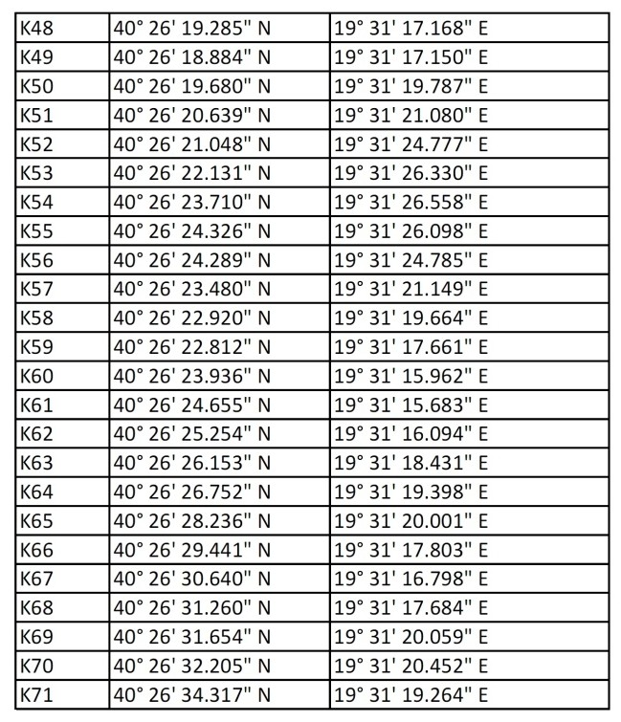KOORDINATAT GJEOGRAFIKE TË QENDRËS HISTORIKE TË FSHATIT KANINË

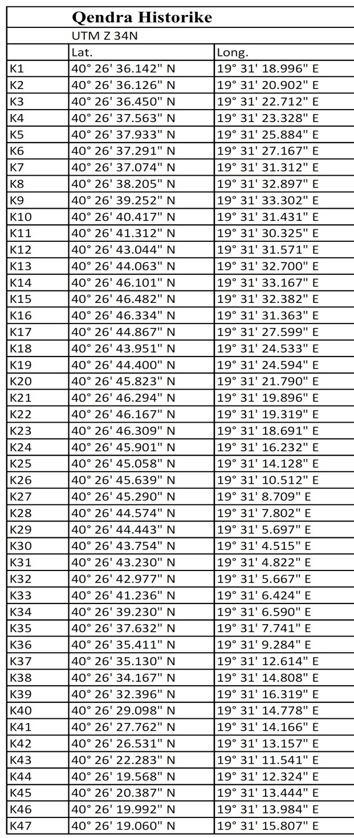

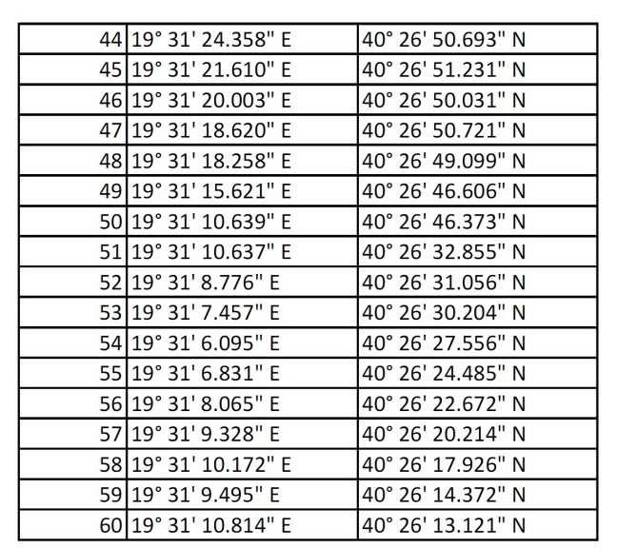KOORDINATAT GJEOGRAFIKE NË ZONËN E MBROJTUR TË FSHATIT KANINË

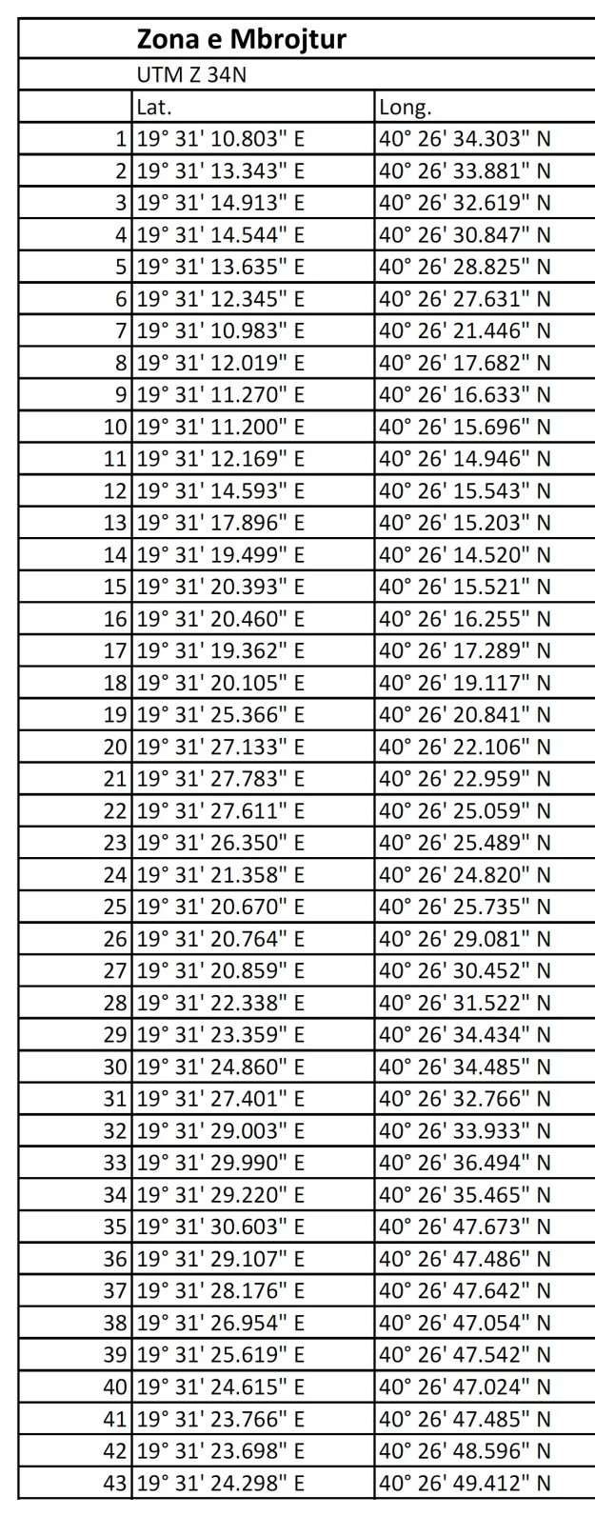

RREGULLORE
PËR ADMINISTRIMIN E QENDRËS HISTORIKE TË FSHATIT KANINË DHE TË ZONËS SË MBROJTUR RRETH SAJ

Neni 1
Qëllimi dhe objektivat

1. Kjo rregullore përcakton detyrimet dhe mënyrat për mbrojtjen, konservimin e integruar dhe administrimin e vlerave historiko-kulturore të qendrës historike të fshatit Kaninë dhe zonës së mbrojtur.
2. Objektivat kryesorë të kësaj rregulloreje janë:
a) administrimi i qendrës historike të fshatit Kaninë dhe zonës së mbrojtur sipas hartës së zonifikimit,
që i bashkëlidhet kësaj rregulloreje si pjesë përbërëse e saj;
b) mbrojtja, konservimi dhe restaurimi i vlerave historiko-kulturore të qendrës historike të fshatit
Kaninë.
3. Kjo rregullore përcakton mënyrat e bashkëpunimit me njësitë e qeverisjes vendore të qytetit të
Vlorës për administrimin, mbrojtjen dhe restaurimin e vlerave të trashëgimisë kulturore të qendrës historike të fshatit Kaninë.

Neni 2
Struktura e hapësirës urbane në mbrojtje

1. Hapësira urbane në mbrojtje e fshatit Kaninë, për vlerat e saj historiko-kulturore, dhe si pjesë e trashëgimisë kulturore i nënshtrohet ligjit nr. 9048, datë 7.4.2003, “Për trashëgiminë kulturore”, të
ndryshuar, si dhe akteve nënligjore në fuqi.
2. Hapësira urbane me vlera historiko-kulturore në mbrojtje të fshatit Kaninë formulohet:
a) Qendra historike;
b) Zona e mbrojtur.
3. Kufijtë e qendrës historike dhe zonës së mbrojtur paraqiten në hartën e zonifikimit të fshatit
Kaninë, e cila është pjesë përbërëse e kësaj rregulloreje.
4. Plani i përgjithshëm vendor i Bashkisë së Vlorës duhet të marrë parasysh kufijtë dhe kriteret e
mbrojtjes së qendrës historike dhe zonës së mbrojtur për fshatin Kaninë.

Neni 3
Qendra historike dhe kufijtë e saj

1. Qendra historike e fshatit Kaninë është pjesa më me vlera urbanistiko - arkitektonike e fshatit
Kaninë. Ajo ruan gjini të ndryshme ndërtimore, si: banesa popullore, ndërtime shoqërore dhe objekte kulti. Këto ndërtime janë të lidhura me peizazhin urbanistiko - arkitektonik historik tradicional, i cili është
pjesë e qendrës historike.
2. Qendra historike e fshatit Kaninë përbëhet nga Kalaja e Kaninës dhe pjesa e fshatit që zhvillohet
në jug të saj.
3. Kufijtë e qendrës historike paraqiten në tabelën më poshtë me koordinata gjeografike, si edhe në
hartën e zonifikimit të qendrës historike të fshatit Kaninë, e cila është pjesë përbërëse e kësaj rregulloreje.

Neni 4
Ndërhyrjet e lejuara në qendrën historike

Ndërhyrjet restauruese dhe rigjallëruese në qendrën historike, si dhe në monumentet e të dyja kategorive do të kenë si qëllim kthimin e fshatit Kaninë në një qendër të rëndësishme turistike të
karakterit rural e familjar. Për të realizuar projektet për qendrën historike kryhen studime për mënyrën e ndërhyrjeve restauruese dhe rigjallëruese në ndërtimet që e përbëjnë, si dhe për rehabilitimin e zonave të
veçanta të saj. Me qëllim ruajtjen e vlerave urbanistiko - arkitekturore të qendrës historike të fshatit
Kaninë, brenda kësaj zone lejohen vetëm këto ndërhyrje:
a) Ndërhyrjet sistematike konservuese, restauruese dhe të mirëmbajtjes në qendrën historike, si dhe në monumentet e të dyja kategorive mbështeten në kriteret për konservimin dhe restaurimin, të saktësuara
në aktet normative kombëtare e ndërkombëtare të fushës, të zbatueshme edhe në vendin tonë.
b) Në qendrën historike ndërhyrjet restauruese synojnë ruajtjen e hapësirave urbanistiko-arkitekturore,
rrjetit rrugor tradicional në kompozim dhe teknik, si dhe duke mbajtur të pandryshuar konfiguracionin e truallit të hapësirave pushuese dhe të bimësisë tradicionale.

c) Studime për rehabilitimin e pjesëve të veçanta të saj, si dhe me qëndrimin karshi ndërtimeve, që me volumet dhe formulimin e tyre arkitekturor dëmtojnë vlerat dhe unitetin kompozicional të qendrës
historike.
ç) Në rastet e fatkeqësive natyrore, të shembjeve ose djegies së objekteve me vlera të trashëgimisë
kulturore, rikonstruksioni mund të kryhet mbi strukturat ekzistuese, sipas formulimit kompozicional dhe arkitektonik të gjendjes para rrënimit, bazuar në dokumentacionin e qartë fotografik, grafik etj. Ritrajtimet
dhe rikonstruksionet duhet të integrohen në tërësinë arkitekturore të ansamblit apo të zonës, duke respektuar kompozimet dhe trajtimet e pamjeve të jashtme të ndërtimeve të vëna në mbrojtje, si trajtimi i
tyre me materiale të traditës dhe zonës dhe duke mos tejkaluar lartësinë maksimale të tyre.
d) Ndalohen ndërtimet e reja në qendrën historike me përjashtim të rikonstruksionit të rrjetit inxhinierik
nëntokësor dhe rikonstruksioneve të përmendura në pikat më sipër.
dh) Projektet për përshtatjet, rikonstruksionet dhe restaurimet miratohen nga Këshilli Kombëtar i
Restaurimeve dhe më pas procedura e miratimit vazhdon sipas legjislacionit në fuqi për planifikimin e territorit.

Neni 5
Zona e Mbrojtur dhe kufijtë e saj

1. Zona e Mbrojtur e fshatit Kaninë rrethon qendrën historike dhe përbëhet nga dy nënzona:
a) Nënzona I e mbrojtur;
b) Nënzona II e mbrojtur (Zonë e gjelbër).
2. Nënzona I përfshin ndërtimet në pjesën veriore të Kalasë së Kaninës të cilat ndodhen jashtë
zonës së mbrojtur të këtij monumenti, pjesën perëndimore poshtë rrugës kryesore të fshatit, si dhe pjesët në lindje e në jug të qendrës historike që kanë banesa ekzistuese.
3. Nënzona II përfshin hapësirat e gjelbëruara në pjesën perëndimore të zonës së mbrojtur të qendrës historike, në krah të rrugës kryesore dhe në pjesën lindore të qendrës historike.
4. Kufijtë e zonës së mbrojtur paraqiten në tabelën më poshtë me koordinata gjeografike, si edhe në hartën e zonifikimit të fshatit Kaninë, e cila është pjesë përbërëse e kësaj rregulloreje.

Neni 6
Ndërhyrjet e lejuara dhe ato që nuk lejohen në Zonën e Mbrojtur

Ndërhyrjet në zonën e mbrojtur të qendrës historike dhe në monumentet e përfshira në këtë zonë do të kenë si qëllim ruajtjen e vlerave urbanistiko - arkitekturore të fshatit Kaninë, si dhe do të shërbejnë për
të plotësuar më mirë nevojat e banorëve të këtij fshati, për përmirësimin dhe rritjen e nivelit të jetesës, si dhe për rehabilitimin e zonave të veçanta të saj. Ndërhyrjet që lejohen në Zonën e Mbrojtur janë si më
poshtë:
a) Në këtë zonë ruhet rrjeti rrugor në kompozimin dhe formulimin e tij urbanistiko-arkitektonik. Kjo
zonë, si pjesë përbërëse e qendrës historike, ruhet në tërësinë e saj dhe ka elemente që u shërbejnë pamjeve panoramike të qendrës historike.
b) Ruajtja e hapësirave të gjelbra, si dhe ruajtja e përfshirja e vlerave mjedisore duke mbajtur të pandryshuar konfiguracionin e truallit e të llojshmërisë së drurëve dhe bimësisë tradicionale.
c) Nuk lejohen ndryshimet në rrjetin rrugor ekzistues përveç rikonstruksionit të tij. Ndërhyrjet e rikonstruksionit në rrjetin rrugor dhe sheshe të përshtaten sipas materialeve dhe teknikave tradicionale.
ç) Ndërhyrje për rehabilitimin e sipërfaqeve të gjelbëruara ekzistuese nëpërmjet të cilave mund të realizohen parqe urbane dhe elemente të arredimit urban, si dhe ndërtimi i objekteve me karakter
shërbimi dhe argëtimi për të rritur vlerat brenda saj. Drurët dhe gjelbërimi tradicional i rrugëve dhe shesheve ruhen dhe, pas degradimit, ripërtërihen me të njëjtat lloje.
d) Mbjellja e pemëve, punimet sistemuese, rregulluese dhe realizimet e rrugicave të brendshme me karakteristika të njëjta si të kalldrëmeve origjinale të qendrës historike, të cilat do të përdoren vetëm për
këmbësorë.
dh) Në nënzonën I kryhen restaurime, përshtatje, rikonstruksione apo dhe ndërtime të reja për të
rritur vlerat brenda saj dhe përmirësimin e kushteve të jetesës, të cilat duhet të jenë në harmoni me karakterin arkitektonik e urbanistik të ansamblit.
e) Lartësia maksimale ose numri i kateve duhet të jetë i njëjtë me mesataren e kateve të ndërtesave përreth, por sidoqoftë jo më shumë se 3 (tre) – 9 m deri në kornizën e çatisë, lartësi maksimale e marrë
në pjesën me pjerrësi më të madhe të terrenit.
ë) Kompozimi arkitektonik i ndërtesave duhet t’i përshtatet karakterit arkitektonik e dekorativ të
arkitekturës tradicionale, duke përdorur stilizime të elementeve morfologjike të saj, të kompozimeve vëllimore, ngjyrave etj.
f) Projektet për përshtatjet, rikonstruksionet apo dhe ndërtimet e reja miratohen nga Këshilli
Kombëtar i Restaurimeve dhe më pas procedura e miratimit vazhdon sipas legjislacionit në fuqi për
planifikimin e territorit.

Neni 7
Ndarja e monumenteve sipas kategorive

1. Monumentet e kulturës në fshatin Kaninë, sipas vlerave të tyre historiko – kulturore, ndahen në dy kategori:
a) Monumente të kategorisë së parë;
b) Monumente të kategorisë së dytë.
2. Kjo ndarje sipas vlerave pasqyrohet në shkallën e ruajtjes së tyre, si dhe në mënyrat e shkallën e
ndërhyrjes konservuese dhe restauruese.

Neni 8
Monumentet e kategorisë së parë

1. Monumentet e kategorisë së parë janë shembujt me vlera të rëndësishme tipologjike dhe arkitekturore, që pasqyrojnë zhvillimin tipologjik dhe karakteristikat arkitektoniko-teknike të banesës
tradicionale të Kaninës. Monumentet e kategorisë së parë, me shkallë të mirë autenticiteti ruhen në përbërësit kompozicionalë, arkitekturorë, teknikë dhe të materialeve të ndërtimit. Oborri, muret

rrethuese, porta e jashtme dhe ndërtimet ndihmëse janë pjesë organike e monumentit dhe, si të tilla, i nënshtrohen të njëjtit trajtim.
2. Në monumentet e kategorisë së parë kompozimi i vëllimeve, trajtimi arkitektonik i pamjeve të
jashtme dhe të brendshme, si dhe zgjidhja planimetrike e funksionale nuk mund të ndryshohet, me përjashtim të vendosjes së nyjës higjieno-sanitare, kur është e domosdoshme dhe nuk cenon vlerat për të
cilat është vënë në mbrojtje. Në rastet kur një pjesë e monumentit ka pësuar dëmtime, transformime ose mungon, mund të ndërmerren ndërhyrje plotësuese sipas gjendjes fillestare.

Neni 9
Monumentet e kategorisë së dytë

1. Monumentet e kategorisë së dytë janë ndërtime me vlera historiko-kulturore, kryesisht si formuese të ansambleve urbanistiko-arkitekturore, marrin pjesë në formulimin kompozicional të fshatit,
por dhe ruajnë vlera arkitekturore në vetvete.
2. Monumentet e kategorisë së dytë ruhen në volumet e tyre fillestare dhe trajtimin e tyre arkitekturor të pamjes së jashtme dhe të brendshme në raste të veçanta, kur brenda këtyre monumenteve, sidomos në
objektet e banimit, ruhen ambiente karakteristike, si gdhendje në dru, punime në allçi, dekorime pikturale ose mobilie arkitektonike me vlerë, këto ruhen dhe i nënshtrohen restaurimit, duke përfshirë materialet
dhe teknikat tradicionale. Në brendësi të monumenteve të kategorisë së dytë lejohen ndryshime të strukturës kompozicionale dhe përdorimi i teknikave bashkëkohore për të përmirësuar kushtet dhe
komoditetet e jetesës, pa cenuar formulimin e pamjes së jashtme dhe vlerat arkitektonike.

Neni 10
Studimi, projektimi dhe zbatimi i punimeve në qendrën historike dhe monumente të
veçanta

1. Projektet e restaurimit dhe restaurimi i monumenteve të kulturës bëhen nga institucione shtetërore të specializuara dhe nga subjekte të licencuara për këtë qëllim.
Projektet shqyrtohen në Këshillin Shkencor të Institutit të Monumenteve të Kulturës dhe miratohen në Këshillin Kombëtar të Restaurimit (KKR).
2. Zbatimi i punimeve të mësipërme kryhet prej Drejtorisë Rajonale të Kulturës Kombëtare Vlorë ose prej subjekteve të licencuara për restaurim, nën mbikëqyrjen e supervizorit dhe kolaudatorit, caktuar prej
IMK-së. Për monumentet e kulturës, pronë private, pjesa e shpenzimeve që i takon pronarit dhe mënyra e shlyerjes së tyre bëhet në përputhje me legjislacionin në fuqi.
3. Studimet dhe projektet e rikonstruksioneve të përmendura në shkronjat “c”, “ç” “d” dhe “dh”, të nenit 4, hartohen nga Instituti i Monumenteve të Kulturës (IMK), Drejtoria Rajonale e Kulturës
Kombëtare Vlorë (DRKK-Vlorë) ose nga persona të licencuar në fushën e restaurimeve për këtë kategori projektesh. Projektet shqyrtohen në Këshillin Shkencor të IMK-së dhe miratohen në Këshillin
Kombëtar të Restaurimit (KKR). Procedura e marrjes së lejes së ndërtimit vazhdon sipas legjislacionit në fuqi për planifikimin dhe zhvillimin e territorit.
4. Studimet dhe projektet për ndërhyrje në rrjetin rrugor, infrastrukturën nëntokësore dhe rrjetin inxhinierik hartohen nga Instituti i Monumenteve të Kulturës (IMK), Drejtoria Rajonale e Kulturës
Kombëtare Vlorë (DRKK-Vlorë), në bashkëpunim me Bashkinë e Vlorës ose nga persona të licencuar në fushën restaurimeve dhe në kategoritë përkatëse të punimeve. Projektet shqyrtohen në Këshillin Shkencor të IMK-së dhe miratohen në Këshillin Kombëtar të Restaurimit (KKR). Procedura e miratimit vazhdon sipas legjislacionit në fuqi për planifikimin dhe zhvillimin e territorit.

Neni 11

Studimi, projektimi dhe zbatimi i punimeve në zonën e mbrojtur

1. Studimet për rehabilitimin e imazhit të zonës së mbrojtur hartohen nga Instituti i Monumenteve të Kulturës (IMK), Drejtoria Rajonale e Kulturës Kombëtare Vlorë (DRKK-Vlorë) në bashkëpunim me
Bashkinë e Vlorës ose subjekte të licencuara në fushën e restaurimeve sipas rregullores së miratuar.
Projektet shqyrtohen në Këshillin Shkencor të IMK-së dhe miratohen në Këshillin Kombëtar të
Restaurimit (KKR). Procedura e miratimit vazhdon sipas legjislacionit në fuqi për planifikimin dhe
zhvillimin e territorit.
2. Projektet e rikonstruksionit të ndërtesave, si dhe ato për rehabilitimin e sipërfaqeve të
gjelbëruara në këtë zonë hartohen nga Bashkia Vlorë ose nga subjekte të licencuara për këtë kategori punimesh në bazë të një plani të përgjithshëm zhvillimor, të hartuar më përpara në përputhje me këtë
rregullore. Projektet shqyrtohen në Këshillin Shkencor të IMK-së dhe miratohen në Këshillin Kombëtar të Restaurimit (KKR). Procedura e miratimit vazhdon sipas legjislacionit në fuqi për planifikimin dhe
zhvillimin e territorit.
3. Zbatimi i punimeve të rikonstruksionit kryhet prej subjekteve ndërtimore që janë të licencuara për
këtë kategori.
4. Projektet për ndërtimet e reja në këtë zonë hartohen nga subjekte projektuese të licencuara në
projektim për fushën e ndërtimit. Projektet shqyrtohen në Këshillin Shkencor të IMK-së dhe miratohen në Këshillin Kombëtar të Restaurimit (KKR). Procedura e miratimit vazhdon sipas legjislacionit në fuqi
për planifikimin dhe zhvillimin e territorit.
5. Projektet e rikonstruksionit të rrugëve, shesheve dhe infrastrukturës së tyre të përmendura në
nenin 6 hartohen nga projektues ose subjekte projektuese të licencuara në projektim për kategorinë përkatëse në fushën e ndërtimit. Projektet shqyrtohen në Këshillin Shkencor të IMK-së dhe miratohen
në Këshillin Kombëtar të Restaurimit (KKR). Procedura e miratimit vazhdon sipas legjislacionit në fuqi për planifikimin dhe zhvillimin e territorit.

Neni 12
Shfrytëzimi i monumenteve

Monumentet e kulturës janë pjesë e jetës bashkëkohore dhe mënyrat e përdorimit përcaktohen në ligjin nr. 9048, datë 7.4.2003, “Për trashëgiminë kulturore”, të ndryshuar.

Neni 13
Mbrojtja e monumenteve

1. Organet e qeverisjes vendore, në bashkëpunim me institucionet shtetërore të specializuara, sigurojnë ruajtjen dhe mbrojtjen e monumenteve të ngritura në hapësirat e juridiksionit të tyre.
2. Plani i Përgjithshëm Vendor i Vlorës, detyrimisht, merr parasysh vlerat e qendrës historike të fshatit
Kaninë dhe të zonës së mbrojtur rreth saj.

Neni 14
Komiteti Mbikëqyrës i Qendrës Historike

1. Për të ndihmuar dhe mbikëqyrur veprimtarinë dhe vlerësimin e qendrës historike, zonës së mbrojtur, si dhe monumenteve të kulturës në fshatin Kaninë, pranë bashkisë së qytetit Vlorë ngrihet Komiteti
Mbikëqyrës i Qendrës Historike.
2. Ky komitet është një strukturë këshillimore dhe jovendimmarrëse, i cili përbëhet nga 7 anëtarë. Kryetari i këtij komiteti caktohet nga kryetari i njësisë së qeverisjes vendore të bashkisë dhe ka në përbërjen e tij përfaqësues të institucioneve shtetërore të specializuara në fushën e trashëgimisë kulturore, të shoqatës së arkitektëve, të përfaqësuesve të banorëve të qendrës historike dhe organizmave joshtetërorë, që

ushtrojnë veprimtari për mbrojtjen e vlerave historiko-kulturore të fshatit Kaninë.
3. Mënyra e organizimit dhe funksionimit të këtij komiteti përcaktohet në rregulloren e funksionimit të brendshëm që miratohet me 50%+1 të votave të të gjithë anëtarëve.

Neni 15
Trajtimi i rasteve të paparashikuara

Për të gjitha çështjet që nuk trajtohen dhe për pasojë nuk zgjidhen në këtë rregullore, sipas kompetencave, ato zgjidhen prej Institutit të Monumenteve të Kulturës dhe ministrisë përgjegjëse për
trashëgiminë kulturore.

Neni 16
Dispozita të fundit

1. Shtesat dhe ndryshimet në këtë rregullore bëhen me propozim të ministrit përgjegjës për trashëgiminë kulturore dhe miratohen nga Këshilli i Ministrave.
2. Kësaj rregulloreje i bashkëngjitet zonifikimi i qendrës historike të fshatit Kaninë dhe zonës së mbrojtur.
3. Brenda 6 (gjashtë) muajve nga botimi në Fletoren Zyrtare të kësaj rregulloreje, Instituti i
Monumenteve të Kulturës në bashkëpunim me Drejtorinë Rajonale të Kulturës Kombëtare Vlorë i
paraqet ministrit përgjegjës për trashëgiminë listën e monumenteve të kulturës së kategorisë së parë dhe të dytë për shqyrtim dhe miratim.

